«Эффективность техники оригами для развития связной речи дошкольников»
Проблема речевого развития детей дошкольного возраста на сегодняшний день очень актуальна, так как процент детей с нарушениями речи очень высок. У таких детей нарушаются все компоненты речевой функциональной системы: лексико-грамматического строя речи, фонематического и фонетического строя речи. В связи с тем, что ведущим видом деятельности в дошкольном возрасте является игра, то рекомендую использовать в работе методику оригами. Оригами развивает мелкую моторику рук. Развитие мелкая моторика рук очень важна, так как тренировка пальцев ускоряет процесс функционального созревания мозга.
Оригами развивает речь (речевой центр и центр, управляющий мелкими движениями пальцев, находящихся рядом в головном мозге человека, взаимно влияя друг на друга).
Чем старше ребенок, тем необходимее найти ему интересное увлекательное занятие для дальнейшего развития. Для этой цели хорошим средством послужит оригами. Оригами - японское искусство складывания бумаги. Оно привлекло внимание многих жителей России, в том числе и педагогов, так как является не только увлекательным способом проведения досуга, но и средством решения многих педагогических задач. В частности, развития мелкой моторики. Совершенствуя и координируя движения пальцев и кистей рук, оригами влияет на общее интеллектуальное развитие ребёнка, в том числе и на развитие речи. Этот вид искусства благоприятно воздействует на развитие внимания и формирование памяти: дети запоминают термины, приёмы и способы складывания, по мере надобности воспроизводят сохранённые в памяти знания и умения.
Необходимо создать условия, при которых в доступном для детей месте находилось бы всё необходимое для изготовления поделок:
Бумага разного цвета и размера
Ножницы
Клей
Книги со схемами по изготовлению бумажных фигурок.
Создание таких условий побуждает детей к активной продуктивной
деятельности. Они не с малым удовольствием мастерят фигурки (причём с одинаковым интересом делают их из больших и маленьких квадратов, создают разнообразные композиции и т.п.).
При обучении ребёнка в школе неразвитая мелкая моторика пальцев рук может привести к неуспеваемости, породить неуверенность в своих силах. Постоянное движение ребенка вперед, появление нового, переход от простейших реакций к более сложным и осмысленным действиям, овладение речью, возникновение первых проявлений самостоятельности — все это факты, характеризующие развитие ребенка.
Почему именно оригами? Что оно может дать ребенку? Много должен знать и уметь ребенок, вступая в незнакомую, но такую притягательную жизнь.
В ряде исследований зарубежных и отечественных педагогов и психологов (В.М. Бехтерев,В.А.Гиляровский, И.Г. Песталлоци) раскрыта роль развития мелкой моторики. Оригами — это искусство, оно выполняет следующие функции:
-развивает мелкую моторику;
-помогает развивать художественный вкус и логику;
-эффективно способствует формированию пространственного воображения;
-развивает память (так как последовательность действий чаще всего держится в уме), способствует концентрации внимания и самодисциплине (чтобы получить желаемый результат, нужно сосредоточиться на процессе изготовления);
-активизирует мыслительные процессы;
-совершенствуется мелкая моторика, точные движения пальцев;
-развивается глазомер;
-дисциплинирует;
-воспитывает усидчивость, ответственность, аккуратность, бережное отношение к предметам и материалу;
-способствует формированию добрых чувств к близким, и дает возможность выразить эти чувства через сделанные своими руками подарки;
влияет на формирование самостоятельности, уверенности в себе, самооценки.
Нельзя не перечислить всех достоинств оригами в развитии ребенка:
-доступность бумаги как материала, простота ее обработки делают процесс изготовления фигурок захватывающе интересным;
-абсолютная безопасность занятий оригами, даже для самых маленьких детей;
-оригами не требует больших материальных затрат;
-оригами - коллективное творчество.
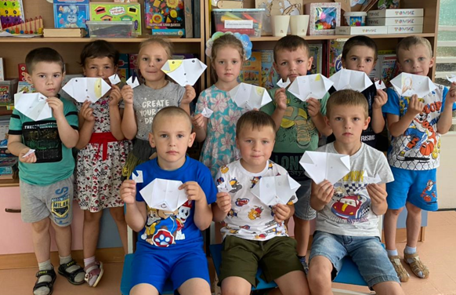

Воспитатель: Васильева Ю.М.

